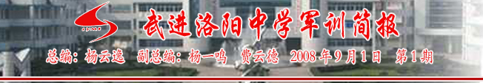
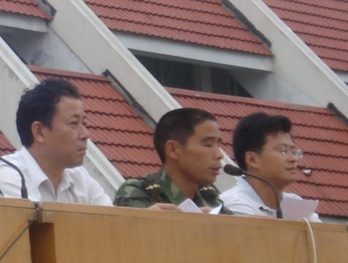

→ 开 训 动 员 ← 武进国防教育训练中心营长 朱小虎
尊敬的校领导、各位老师、同学们！大家好！
首先，我代表武进国防教育训练中心全体教官，对大家进驻军训,表示热烈的欢迎并致以崇高的敬意！
武进国防教育训练中心是区委、区政府根据新时期,战略方针和军事斗争,准备的需要,而投资兴建的，承担着民兵军事训练、学生军训及开展国防教育的基地。中心设有：战术训练区、队列训练区、体能训练区、国防教育区和生活保障区。装备了高科技的影像、超声靶,射击系统，国防教育展馆中,陈列了当今世界,高技术武器模型和图片。我相信通过我们的努力，一定能给同学们创造一个良好的学习、训练、生活环境。
在当今21世纪，和平与发展是国际形势发展的主流，但世界并不太平，我们应当看到，在世界逐步走向信息化、全球化、多极化的同时，冷战思维、威胁世界,和平与发展的霸权主义,和强权政治仍然存在，因各种原因引起的局部冲突不断。从伊拉克战争和美国的兵力部署,正逐步转向以东亚为中心,可以看出，美国独霸世界的野心,愈来愈强，西化、分化我国的图谋从末停止，妄图阻挠祖国和平统一的进程。当前，祖国还未完全统一，在严峻的国际国内形势下，我们一定要居安思危，做好军事斗争的各项准备。在中学生中开展军事训练活动，正是军事斗争准备的一个重要内容，其意义十分重大。主要表现在以下四个方面：
一是按照教育要面向世界、面向未来、面向现代化的要求，适应我国人才培养，战略目标和加强国防后备力量，建设的需要。
二是增强国防观念和国家安全意识，强化爱国主义、集体主义和革命英雄主义观念的需要。
三是加强组织纪律性，培养吃苦耐劳和艰苦朴素的作风，提高学生综合素质的需要。
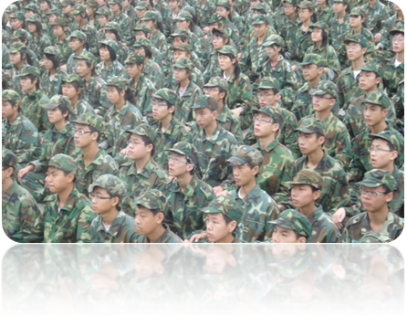
四是为中国人民解放军培养后备兵员，为国家培养社会主义事业建设者，和接班人打好基础的需要。
为此，我希望全体同学要珍惜这难得的军训机会，认真学习，刻苦训练；严格遵守各项规章制度，严格执行操作规程；尊重领导、服从管理；团结同志、互帮互助、共同提高；人人争当优秀学员。要通过短短几天的训练，使我们的军事知识得到丰富，军事技能得到提高，思想意志得到加强。
★★★★★★★★★★★★★★★★★★
最后，预祝同学们在训练中取得好的成绩。
＝＝＝＝＝＝＝＝＝＝＝＝＝＝＝＝＝＝＝＝＝＝＝＝
各位教官、各位老师、全体高一新同学：
在2008北京奥运会圆满结束之际，我们武进区洛阳中学高一年级全体师生也迎来了第一次严格考验——军训。在此，我首先代表学校党支部、校行政向组织我校高一新生军训的武进国防教育训练中心的全体官兵表示衷心的感谢！向在座的550位新兵同志表示热烈的祝贺！

同学们，从现在开始，我们将在教官的严格训练下，在班主任老师的悉心指导下，进行为期一周的军事科目训练。通过训练，可以激发我们的爱国热情，提高我们的国防意识，帮助我们养成严明的组织纪律观念和坚韧不拔的意志品质，养成良好的生活、行为习惯。在这短短的一周内，我们首先战胜的是炎热的天气，我们也将学习人民解放军政治合格、军事过硬、作风优
杨
一
鸣
副
校
长
代
致
辞
良、纪律严明和保障有力等优秀品质，相信这将是我们一笔终身受益的精神
财富。
在此，我想对全体新兵同志提以下几点希望和要求：
1、端正训练态度，增强组织纪律观念，做到一切行动听指挥。
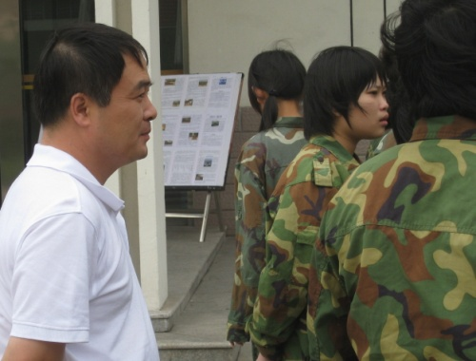
2、要认真学习国防知识，培养并加强自己的国防意识，主动接受爱国主义、集体主义、革命英雄主义教育。
3、要积极投身到军训活动中去，发扬我军优良传统，培养不怕苦、不怕黑、不怕累的艰苦奋斗精神，培养英勇顽强的战斗作风和铁的纪律。
4、发扬团队合作精神，吃苦耐劳，拼搏在先，把我们每一个排都建设成朝气蓬勃，充满活力，锐意进取的战斗集体。
5、要展开竞争，争创一流。希望同志们在军训中树立争优意识，积极争创优秀排，优秀学员和优秀舍务标兵，捍卫军人的荣誉与尊严。
6、注意安全。遇有突发病情或突发事件要及时报告，及时处理。
我相信，在全体教官的严格教导下，大家团结一致，刻苦训练，一定会高标准地完成各项训练任务。你们一定能挑战自我，练就强健的体魄和非凡的意志力。短暂而紧张的军训也一定会给每一位同学留下难忘而美好的回忆，那神圣而迷人的橄榄绿一定会成为训练中心里一道最亮丽的风景线。
最后，相信通过你们的辛勤付出，洛阳中学2008级高一新生军事科目训练一定会取得圆满成功。
＊＊＊＊＊＊＊＊＊＊＊＊＊＊＊＊＊＊＊＊＊＊＊＊＊＊＊
军训誓言
（新兵代表发言） ＊＊＊＊＊＊＊＊＊＊＊＊＊＊＊＊＊＊
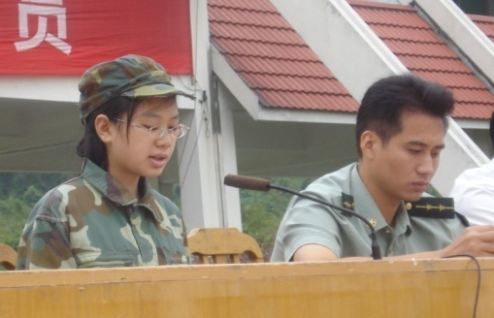
穿上一身橄榄绿，喊着震天响的口号，踏步在绿荫场上，曾经是我们多年的梦想，因为，那一刻是神圣的，那一刻是庄严的……在汗水与泪水交织的世界中，满载着磨砺自己、锻炼自己的希望，我们充满激情地在这里，开始了寄宿生活中的第一课――军训。不经历风雨，怎知彩虹的绚烂；不经历寒霜，怎知青松的挺拔；不经历军训，又怎知这军魂的可歌可泣！在军训期间，我们全体学员努力做到以下几点：
一、在军训过程中严格要求自己，不怕苦、不怕累、不畏艰难，刻苦训练，以一个合格军人的标准规范自己的行为。
二、严守军纪，服从教官，不迟到，不早退，一切行动听指挥。
三、对自己高标准、严要求，全面完成军训期间各项训练任务，真正将军事化作风贯穿于日常生活的方方面面。
四、发扬集体主义精神，同学之间团结友爱、互爱互助，共同进步。
跬步积千里，滴水汇长河，军训固然是苦，可是一身戎装让我们信心百倍。我们步步坚实，脚踏实地，短短一周的军训，将是我们中学生活中不容错过的美好回忆。在艰苦的军训生活过后，我们个个都会成为永不言败、永不服输的钢铁战士！在以后的学习生涯中，我们将以汗水为墨，以橄榄绿为笔，挥洒出阳光下的最壮丽的诗篇！

※※※※※※※※※※※※※※※※※※※※※※※※※※※※※※※※※※※※※※※※※※※※※※※※※※※※※※※※※※※※※※※※※※※※※※※※※※※※※※※※

俄开始生产新一代“格洛纳斯”导航卫星
俄罗斯联邦航天署近日宣布，俄应用机械科学生产集团已经开始生产新一代导航卫星“格洛纳斯-K”。
据国际文传电讯社报道，“格洛纳斯-K”导航卫星预计最早于2010年发射。该卫星是俄全球卫星导航系统的第三代产品，与前两代卫星“格洛纳斯”和“格洛纳斯-M”相比，它重量更轻，寿命可长达12年。
“格洛纳斯”卫星及其所属的全球卫星导航系统于上世纪70年代由苏联开发，主要用于军事领域。该系统卫星的“满员编制”为24颗，其功能与美国的GPS全球卫星定位系统类似。
2001年俄罗斯与其他国家合作，将俄全球卫星导航系统改为军民两用。
相关资料：格洛纳斯系统又称GLONASS、全球导航卫星系统（俄语：ГЛОНАСС）是由俄罗斯研发的卫星导航系统，类似于美国的全球定位系统及欧盟建造中的伽利略定位系统。该系统由俄罗斯政府运作。GLONASS系统由卫星、地面测控站和用户设备三部分组成，系统由21颗工作星和3 颗备份星组成，分布于3 个轨道平面上，每个轨道面有8 颗卫星，轨道高度1万9000公里，运行周期11小时15分。GLONASS系统于20世纪70年代开始研制， 1984年发射首颗卫星入轨。但由于航天拨款不足，该系统部分卫星一度老化，最严重曾只剩6颗卫星运行， 2003年12月，由俄国应用力学科研生产联合公司研制的新一代卫星交付联邦航天局和国防部试用，为2008年全面更新Glonass系统作准备。在技术方面，GLONASS系统的抗干扰能力比GPS要好，但其单点定位精确度不及GPS系统。2004年，印度和俄罗斯签署了《关于和平利用俄全球导航卫星系统的长期合作协议》，正式加入了GLONASS系统，计划联合发射18颗导航卫星。至2006年末，格洛纳斯系统的卫星数量已达到17颗。
⊕⊕⊕⊕⊕⊕⊕⊕⊕⊕⊕⊕⊕⊕⊕⊕⊕⊕⊕⊕⊕计算机病毒开始远征太空！⊕⊕⊕
美国宇航局证实，至少两部国际太空站笔记本电脑遭恶意病毒入侵。该病毒上月被带到太空后，曾多次尝试盗取密码。美宇航局强调，暂未发现太空站系统受到病毒影响。
据香港《明报》29日报道，宇航局强调，被检测到中了Gammina.AG病毒的笔记本电脑，并未联机到互联网或太空站的主控制系统。它未装有任何防毒软件，只供航天员通过卫星系统收发来自得州指挥中心的电子邮件，相信病毒可能来自闪存记忆卡等移动存储设备，由航天员带上太空。
这款病毒最先于去年8月被发现，它能潜伏在计算机中伺机盗取用户密码和敏感文件，再通过网络将数据传输给黑客，设计者主要针对的是盗取网上游戏信息。宇航局发言人说：“这不常发生，但也并非第一次。”他表示，太空站的人员正和地面团队合作消灭病毒，并会采取行动加强计算机安全系统，以防类似事件再发生。

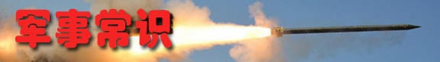
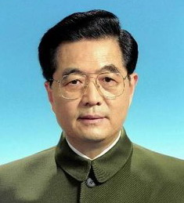
·中央军委主席·
胡锦涛
·中央军委委员·
梁光烈 陈炳德
李继耐 廖锡龙
常万全 靖志远
吴胜利 许其亮
中央军委副主席
郭伯雄
中央军委副主席
徐才厚
·军兵种·中国陆军 中国海军 中国空军 第二炮兵
·七大军区·北京军区 沈阳军区 南京军区 济南军区 广州军区 成都军区 兰州军区
·民兵预备役部队·中国民兵 预备役部队
·人民武警·内卫部队 边防部队 消防部队 水电部队 黄金部队 交通部队 森林部队

中国人民解放军第二炮兵－战略导弹部队
中国人民解放军第二炮兵，组建于1966年7月1日，由地地战略导弹部队和常规战役战术导弹部队组成。它的主要任务是遏制敌人对中国使用核武器，在敌人对中国发动核袭击时，遵照统帅部的命令，独立地或联合其他军种的战略核部队对敌人实施有限而有效的自卫反击，打击敌人的重要战略目标。
第二炮兵领导机关设有司令部、政治部、后勤部、装备部，其下的基本组织层次为基地、旅、营。第二炮兵装备有多种型号的地地战略导弹和战役战术常规导弹，包括近程（射程在1000公里以内）导弹、中程（射程1000～3000公里）导弹、远程（射程在3000～8000公里）导弹、洲际弹道导弹（射程在8000公里以上）。具有在昼夜间各种复杂气象条件下的发射能力。这些导弹的特点是：射程远，杀伤破坏威力大，命中精度较高，突防能力和生存能力强。建有与之配套的作战指挥、防护工程和其他各种设施。可以固定发射，也可以机动发射，因而具有较强的生存能力。
++++++++++++++++++++++++++++++++++++++++++++++++++++++++++++++++++++++++++++++++
中国民兵和预备役部队的区别
二者相同的是每年都要有固定的集训时间，平时在家劳动，招之即来。均受省军区和军分区的领导。
二者不同的是人员、服装、装备、战斗任务。
预备役部队由预备役军官、预备役士兵组成；颁有军衔，而基干民兵则都是平民，没有军衔。
预备役部队有固定的服装，而基干民兵没有固定的服装。
预备役部队有重型装备(如装甲车、火炮)，而基干民兵只有轻武器(如机枪，步枪)。
预备役部队在战时自动转为现役，而基干民兵则在战时担任后方的警戒。
++++++++++++++++++++++++++++++++++++++++++++++++++++++++++++++++++++++++++++++++
中国人民武装警察部队黄金部队
组建于1979年，是一支经济建设部队。其前身为中国人民解放军基建工程兵黄金部队，目前接受武警总部和国家发展与改革委员会双重领导，为国家财政一级预算单位，主要承担国家黄金矿产勘查任务。全部队现有地质、物探、化探、测量和化学分析等各类专业技术人员1500多人，高级专业技术人员170多人，中级技术人员500多人。硕士以上学历50多人，其中博士、博士后17人。
武警黄金部队成立以来，工作范围遍及全国25个省、市、自治区，开展矿产勘查项目2110个，先后探明特大型岩金矿床5处、大型岩金矿床10处、大型砂金矿床6处、中型以下金矿170多处，提交金矿勘查地质报告270多份，探获推断的内蕴经济资源量500多吨、详查储量近50吨,勘探储量近600吨；为国家新建或扩建各类矿山近百座，直接生产黄金近20万两。
////////////////////////////////////////////////////////////////////////////////
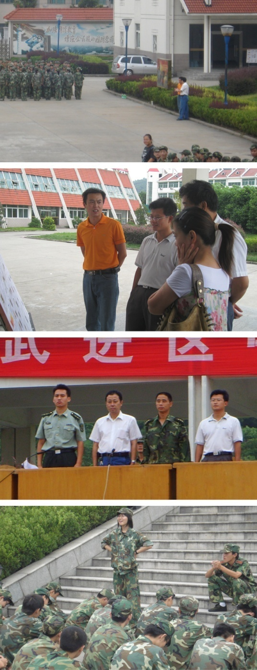
★★★ ★★★
军营快讯

8月31日
洛阳中学2008级共545名高一新生来到横山桥国防训练基地开始了高中生活的第一课——军训。首先进行了开营式，由桂林海营长主持。朱小启营长代表横山桥国防训练基地热烈欢迎全体洛阳中学的教师和新兵同志们。新兵代表李敏娟同学代表全体新兵作了表态性的发言。最后由洛阳中学杨一鸣副校长，对新兵们提出了几点要求和希望。开营式之后，全体新兵们参加了国防教育培训，中午进行学生用餐的规范，培养了良好的用餐习惯。饭后进行了内务整理，下午进行了严格的列队训练，立正、稍息、向左转、向右转、敬礼等。晚上进行了纪律教育、卫生工作安排及军歌学唱。

作息时间

05：30－05：40 起 床
05：40－06：10 早 操
06：10－06：30 内务洗漱
06：30－06：50 早 餐
07：00－11：20 操 课
11：30－12：00 午 餐
14：30－18：00 操 课
18：30－19：00 排连务会
19：00－21：00 晚间活动
21：15－21：30 准备就餐
21：00 熄 灯

○○○○○○○○○○○○○○○○○○○○○○○○○○○○○○○○○○○○○○○○

今天是军训的第一天，穿上迷彩服，戴上军帽，仿佛自己已经是一名军人。望着整装的同学们，个个精神满面。可当开始正式训练时，一切都变了。和蔼的教官顿时严肃起来，一个个的命令被发出：立正！稍息！唯一的感觉就是痛苦万分。在这里的第一天我们就有这样的感觉，那就是平时在家里过得太舒服了。路漫漫其修远兮，吾将上下而求索。
高一（3）班 沈文娜
◇◇◇◇◇◇◇◇◇◇◇◇◇◇◇◇◇◇◇◇◇◇◇◇◇◇◇◇◇◇◇◇◇◇◇◇◇◇

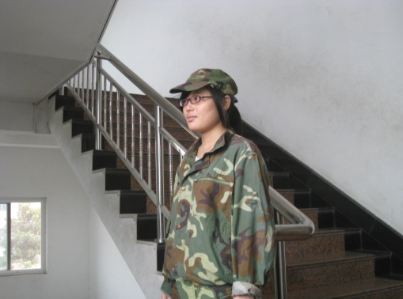
军训对于我们来说很苦，是过惯好生活的孩子受不了的。但是军训对我们也是一种磨练，它可以约束我们过于懒散的性格，培养我们吃苦耐劳的精神。这种锻炼激励我们在学习上更加勤奋，更加老师的良言。军训让我学会了服从，使我们更加尊重父母、老师与他人。在我看来，军训既苦又甜，对于我们来说意义非凡。我相信军训会改变我的人生。

心情
快递
高一（3）班 陈 琳

◇◇◇◇◇◇◇◇◇◇◇◇◇◇◇◇◇◇◇◇◇◇◇◇◇◇◇◇◇◇◇◇◇◇◇◇◇◇◇

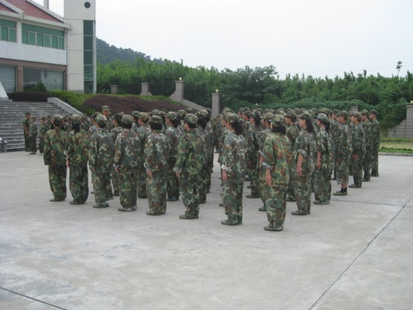
今天是军训的第一天，同学们穿着一身橄榄绿，踏步在绿茵草中，教官的用心教导，同学们的吃苦演练都被大家看在眼里，就连风儿也在为我们呼喊加油。我们经过稍息，立正，跨立，停止间徒手敬礼，跑步等训练，个个学员都成了一个像样的新兵。虽然劳累覆盖过了今天之前的激动，但在逆境中磨练自己才能成才，风雨过后才能见彩虹嘛！我们也并非都一本正经，教官的搞笑也让我们露出了孩子般的笑脸，这一笑让我们也减退了疲劳。我们相信， Nothing is impossible. 期待以后几天的生活更充实精彩。
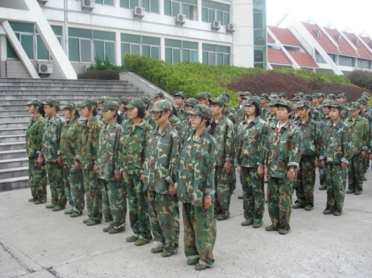
◇◇◇◇◇◇◇◇◇◇◇◇◇◇◇◇◇◇◇◇◇◇沈 榴

今天是军训的第一天，原本以为军训是很轻松的，但经过一天的训练，我们原先的想法都错了，军训是非常辛苦的。汗水浸湿了衣帽，腿脚都打哆嗦，站也站不住，但我们没有怨言，都认真地训练，听从教官的命令。还有六天时间， 我们一定会拿出高一９班最精彩的一面。

◇◇◇◇◇◇◇◇◇◇◇◇◇◇◇◇◇◇◇◇◇◇虞 天
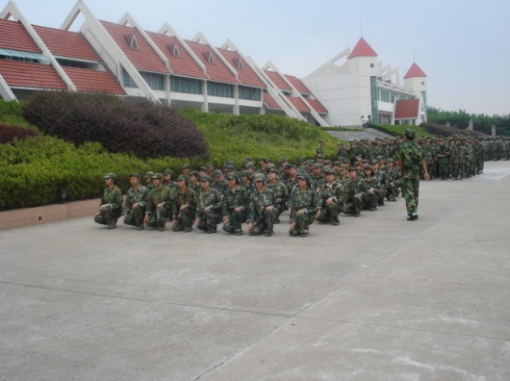
课间十分钟,好不容易盼来了，教官却还要跟我们玩个游戏。他数1,2,3,谁抢坐或者晚坐都要被罚表演节目。同学们都很积极参与，可一被教官抓住让他唱歌时，同学们都显得很羞涩，有的甚至趁教官不注意耍赖，但也有积极配合的同学。汤教官既严厉又幽默 ，刚来第一天，我们就见识到了他的绝招：龙爪手，又几位同学已经领略了他的厉害。在宿舍的床板上，观察到以前很多的同学对他的赞美，心里喜滋滋的。但是看到他所带的2001室的所取得的不败与成绩，不免心中有压力。◇◇◇◇◇◇◇◇◇◇◇◇◇◇◇◇◇◇◇◇◇◇◇◇◇◇◇高一（6）班
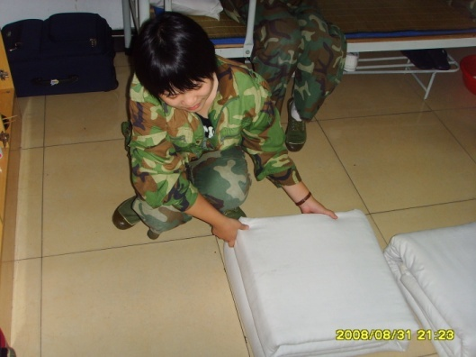
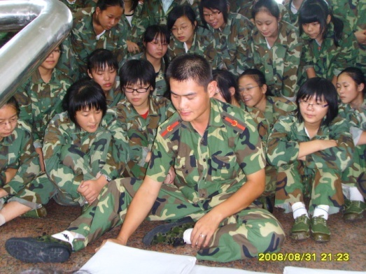
午后的阳光洒在训练场上，时不时地吹来阵阵凉风，发丝在空中飞舞，汗珠从额头上不停地滴落下来。整齐的步伐、响亮的口号，随着教官的命令在长空中回旋。望着一张张成熟的脸，发现自己已经长大，已不再是那个偎依在父母身下哭泣的小丫头。教官的命令，同学之间的鼓励把我们的距离又一次拉近了。忍受着一阵阵钻心的脚痛，忍受着炎热，在秋天来临之际，我们相聚在这里，认识彼此，了解彼此，在艰苦的环境下磨练自己，不断地提高自己。我们的能力在这里被提升了，我们的默契在这里被渐渐的培养出来。正如《奔跑》中所唱：即使遇到再大的风险再大的浪我们也有默契的目光。我相信在以后的六天后，我们的人生观会被改变，我们都期待六天后改变的自己，因此我们会付出一百倍的努力。
高一（3）班 季佳玉

◇◇◇◇◇◇◇◇◇◇◇◇◇◇◇◇◇◇◇◇◇◇◇◇◇◇◇◇◇◇◇◇◇◇◇◇◇◇◇

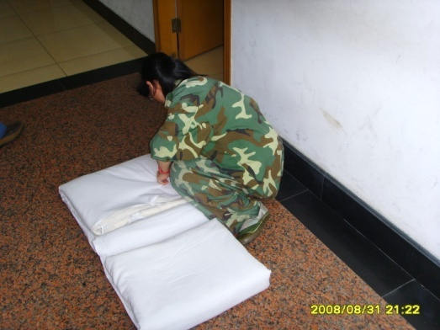
８月３１日 星期日 阴
今天是军训第一天，刚到军训基地时，心里有些紧张，空洞。下车后，教官让我们在一分钟之内换好军装，否则受到惩罚，我深深地感受到真正的军训之严厉。
这一天，我们共练习了稍息，立正，跨步，跑步，向左向右转等动作。一整天下来后，我已经被疲劳困住。不过我不会退缩，我知道，更苦的训练正在等着我，但我一定会坚持下去。因为不仅有与我同干共苦的同学，更有既严厉又亲切的教官和和蔼可亲的老师支持我们。
◇◇◇◇◇◇◇◇◇◇◇◇◇◇◇◇◇◇◇◇◇◇◇◇◇◇◇◇◇◇◇◇◇◇◇◇冯金熠
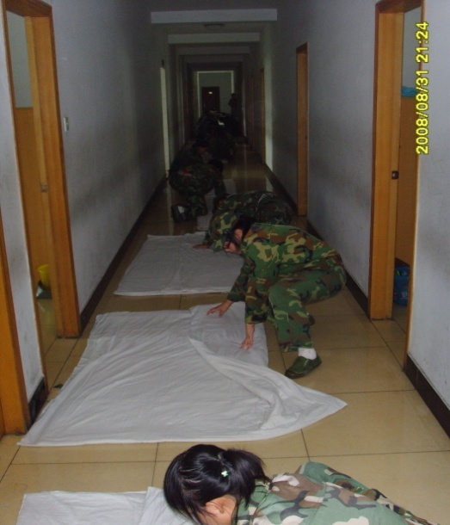
军训第一天

第一天，我们带着一分好奇与一分忐忑来到了军营。
刚下车，觉得这里的风景真好，一眼望去，有着绿绿的树，美丽的花，还有着让我们觉得可怕而又可爱的教官。
在一天的相处之下，我觉得这些教官们真的很可爱。虽然在训练是对我们很严，可在平时，教官们都很和蔼，很可爱。常常引得我们发笑。你瞧，这些教官多可爱！
一天下来，我们都很累，但是休息后的同学们好象都兴致不减的样子，都在谈论一天之中的事，谈着自己的感慨！
“宝剑锋从磨砺出，梅花香自苦寒来”，让我们一起加油吧！让我们在七天之后，能微笑着走出军营，走进美丽的洛中校园。 ◇◇◇◇◇◇◇◇◇高一（２）班 周逸雯

◇◇◇◇◇◇◇◇◇◇◇◇◇◇◇◇◇◇◇◇◇◇◇◇◇◇◇◇◇◇◇◇◇◇◇◇◇◇◇◇
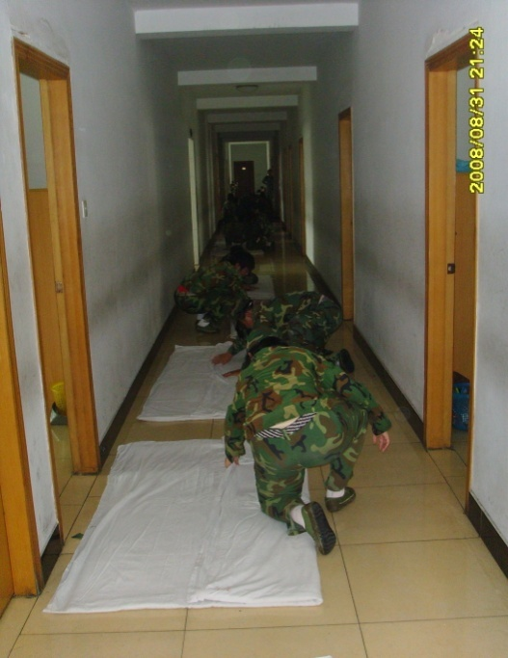
第一天感言

8月31日是军训的第一天，上午大多时间都在听课，然而到了下午，厄运开始了。一连串的军姿训练简直堪称魔鬼训练。不停地蹲下起立，踏步跑步把我累垮了，尤其是脚后跟好痛。同样是军训，为什么高中的比初中的严酷这么多呢？真的好想放弃。不过，严格的训练磨练了所有人的意志。在休息期间，没有人说过想放弃之类的话。我相信在未来的六天里前来参加训练的同学一定会练就钢铁般的身体，钢铁般的精神。

高一（４）班 姚 娜

◇◇◇◇◇◇◇◇◇◇◇◇◇◇◇◇◇◇◇◇◇◇◇◇◇◇◇◇◇◇◇◇◇◇◇◇◇◇◇◇◇◇◇◇◇◇◇◇

解放军被我们誉为钢铁长城是因为他们强烈的集体意识，“我是集体的一员”的思想深入骨髓，所以才会攻无不克、战无不胜。现在军训调整为以班级为单位，就是要确立同学们树立一荣俱荣、一损俱损的思想，利用军训的机会，积极树立集体观念。 （艺穹音美班主任 陈擎）

对于同学们来说，军训是适应新环境的大好机会，可以通过军训，熟悉同学和老师，这样可以在上课后摆脱新环境给自己带来的陌生感，以最好的状态投入新的学习中。 （高一6班主任 杨小波）

军事训练和体育课是有区别的，所以有些要求做不到位是正常的，不必因此而忧心忡忡，更不要因此而产生抵触的情绪。面对挫折，我们要积极应对，既要调整好自己的情绪，更要寻求正确的方法来解决已经发生的问题。这样，我们的耐挫力才会得到培养。
（高一2班主任 谈晓旻）

军训是艰苦的，但个体的意志也正是在艰苦的环境中快乐成长的。所以同学们从心理上不但要有吃苦的心理准备，还要把军训当成是一次快乐旅游。 （高一1班主任 马晓峰）

军训要进行许多的活动，这为个人特点提供了展现空间。敢于展现自己是应该我们青年学生的特征，只有敢于表现自己，才能找出与别人的差距，才能不断进步。课堂上我们展现的是学习能力，可能没有很多机会展现其他的特点。军训与课业无关，没有过重压力，军训中大家都是新生，可以没有顾忌，让我们放开包袱，充分展现一个立体的自己！
（高一3班主任 许光英）

●●●●●●●●●●●●●●●●●●●●●●●●●●●●●●●●●●●●●●●●●●●●●●●●●●●●●●●●●●●●●●●●●●●●●●●●●●●●●●●●●
紧
张、忙碌、充实的军训第一天结束了，带着疲惫、劳累，更多的是期待，我们进入梦乡。明天，又是崭新的一天！

